第２章 文化と生活
第１節 学芸文化
１ 近世までの文化
台付注口土器 倉吉市立博物館に羽合町長瀬浜集落の北から発掘された弥生時代の土器がある。
昭和５１年（１９７６）倉吉市立東中学校の郷土クラブの生徒たちが、高浜遺跡の見学に来た時「長瀬和助北」において発見し、倉吉博物館に届けたものである。
倉吉博物館で復原作業を進め、復原なって「台付注口土器」と名づけられたこの土器にはうっすらと朱色が浮かび、張りのある堂々たる器を彩っている。
この土器は、鳥取県埋蔵文化センター発行の「弥生時代の鳥取県」をはじめ幾つかの本に原色写真で掲載されて、古代日本、弥生の美を代表する作品として紹介されている。
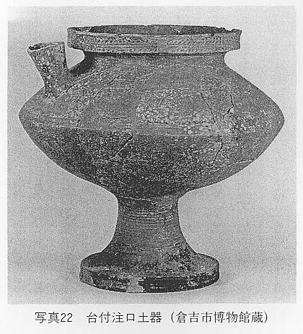
形象埴輪群 天神川浄化センターの建設に伴う、高浜遺跡の発掘は、多くの貴重な文化財をこの世に送り出した。
埴輪は、土管の形をした円筒埴輪と家・器材・動物・人物等を表現した形象埴輪の２つに分けられる。高浜遺跡からは、円筒埴輪も形象埴輪も出ているが国の重要文化財の指定がなされたのは、主として形象埴輪の美術的価値の高さによるとされている。
形象という語は、英語のイメージを和訳したものである。美術的に言えば、見えた姿を更に感覚的にとらえなおして省略や強調を加えて表現した姿や形ということになる。
埴輪の人物像は多く類型的である。高浜遺跡出土の人物埴輪は顔に大きな口が１つぽかりと表現されていて甚だユニークである。その思い切った省略による単純化された造型が美術的に高い評価を受けている。
このように、弥生・古墳の両時代に、数多くの文化遺産を残し得た羽合町は、その後政治権力の中枢から遠く離れて相当の期間、文化的活動を示す遺産を残していないように見える。
しかし、東郷湖・天神川、それに海や山更に羽合平野の存在を考えると、文化活動の基礎条件である。交通・生産・景観に恵まれていたわけで、古墳時代以後においてもその文化が消滅したとは考えられない。今後の発見発掘研究によって、羽合町の文化史の闇に光が当たることを期待するとして、いま我らの目の前に残る事物を中心に近世までの大まかな文化の状況を見ることにする。
羽合条里 羽合町の条里制は、現在まで比較的良く残っているという。そのため、羽合町史前編で条里制についてかなり詳しい解説がなされている。
羽合平野の条里制遺構の特徴は、南北線が正しく北を指向しているところにある。
磁石によったものか、天体の北極星や太陽によったものか論説は定まっていないが、かなり高度の技術が見られる。南北線に直交する東西線もおよそ正確であり更に地割りの形・面積更に溝、道などの設計も良くできているという。
これらの測量技術は、中国や朝鮮半島から渡ったとされているが、耕地を整理する土木作業が大規模に行われ、その地割によって、その後約１０００年その地割りが利用されたということは特筆に価する。更に昭和２５年に行われた耕地整理においても基本的にはこの土地区割りを利用して、耕地整理の設計をしている。
時代は１３世紀に下るが、正嘉２年（１２５８）の和与中分図「伯耆国河村郡東郷庄絵図」を作り上げた測量技術の高さにも驚く人は多い。
この絵図に舟が浮かんでいる。船作りはどこで行われたか明らかにすることはできない。ただ橋津は地の利を生かして早くから船作り大工が住んでいたといわれ、船を作って近郷に売っていたというから、１３世紀のころにも船作りを手がけていた可能性も否定できない。
文字の使用 羽合町で文字が使用された古い例を示すものとして、高浜遺跡出土の黒書土器がある。この黒書文字は中世、鎌倉・室町の時代とされているから１３・１４世紀のものであろう。
仏教文化の流入 仏教は日本文化に大きな影響をあたえた。羽合平野に寺屋敷と称する地名があり、古い時期に寺があったことを示していると思われる。上橋津、南谷、宇野には天台宗の寺があったと言い伝えられている。これらの寺は平安時代からあったと思われる。田後に寺があったことも伝えられているがこれは南条系の禅宗寺で中世の建立であろうと思われる。
以上の寺々も文化的影響をあたえたと思われるが鎌倉仏教の流入流布は庶民と仏教文化を結びつけた。鎌倉仏教の羽合町への流入は１６世紀の初頭から１７世紀のなかばである。
中世近世において文化の中心は寺であり、寺には多くの文化財があったと考えられるが寺は受難の歴史を有していて火災で度々焼けた。ために多くの文化財を失っているが、寺が物的にも精神的にも文化的影響を強くあたえたことは確かである。
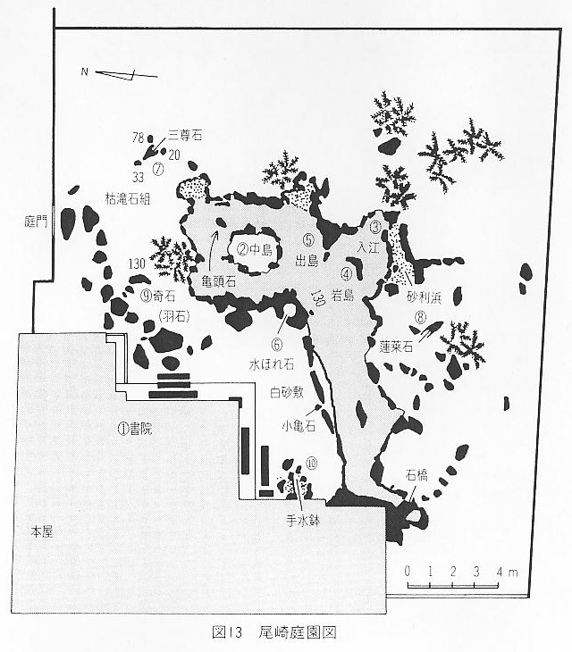
近世の文化財 近世の文化財からは国指定の名勝尾崎氏庭園を取り上げる。
尾崎庭園 国指定「名勝尾崎氏庭園」
所在地 鳥取県東伯郡羽合町大字宇野１５１８
名勝指定昭和１２年１２月２１日
指定面積４３６平方メートル
作庭年代江戸時代中期
作庭様式 池泉観賞式
尾崎家はこの地方の古くからの家である。その家の格調高い庭についてはよく知られていたが、これに関する文献資料がなく詳しいことは分かっていない。しかしながら、茅葺入母屋造りの本屋とその書院は、建築手法から江戸時代中期、明和・安永年間（１７７４―１７８０）のものと指定されており、この作庭もこのころの手法が見られることから、ほぼこの時代のものとみなされている。
以上は「鳥取の尾崎氏庭園」「文化財状況報告書」の抜粋である。
次に生駒義博の書いた庭園説明を記しておく。
尾崎庭園説明 本庭は小池泉観賞式の庭園で、向って左方に入り込みを見せ、ここに枯滝石組として三尊形式の配石を用いられるが、斯様に枯滝石組附近に入り込ませる池泉形式はこの時代の様式の面影がある。
中央部には出島が作られ、右方は浅く軽く入り込みとなり、更に右方に長く流れを導き去る様式である。池泉に中島を存しておるが亀島の形式を見せない。
本庭は明治初年書院前の飛石が入れられ著しく旧態を変えておるが池東部は大体旧態を存しておる。
書院前部は書院式露路の様式とされ池泉に向って手前右角の処に自然石の手水鉢を配し、これを景致の主体とし、大体に於いては明治以後の書院式露路の景観が地泉庭と綜合されて新しく成っておるのである。
本庭は地泉に向って左端部に枯滝石組がある。三尊手法を有するもので中尊石は７５糎高の立石となり、向って左脇石は３５糎高となり、右脇石では２５糎高とされ、何れも横石となる。
次に中央の出島は平石１つだけで出島を代表させ、池の入込附近に集団石組を見せ、平石を中心として用いてある、南部には高さ１米３３の立石を用いて蓬萊風に扱っておる。
書院前には護岩の東南角に当って、自然石の手水鉢が用いられておる。この手法はこの地方特有のものであると共に書院式露路としての手法をもつものであって、一切投石を用いない点は書院式の手法である。この附近に一段落した浜を作り、小石敷とされておる。
北東部には重ねて蹲踞が配せられてある。この蹲踞に対して高さ１米３５の立石を用い手水鉢と共に海石としての風雅な石が用いられているが亀島に対する鶴の手法と見られる。
中島の手法は亀島として作られながら亀島としての手法がほとんどなく弱くなっておる。
又東部は近年補修されたものと考へられる。巨石高さ１米２５又は９０糎等々のものが用いられ、何れも臥石手法で明治以後の手法を見せておる。植栽樹木にクロマツは特に立派でモクコク等の大木は作庭当時のものと思われる。
本庭の植栽植物を書院南部方面から見ると、ツバキ、サザンクワ、ヂンヂョウゲ、アオキ、ソテツ、クロマツ、ウメ、モチノキ、ヒヒラギ、モクセイ、モッコク、ハクテウゲ、ヒメクチナシ、サツキ等でサツキの類は刈込まれ、ソテツは多数ある。他に自然出生を生ずべき手法が巧みに扱われておる。
尾崎氏庭園の入口庭にクロマツの巨木が立つ。目通り３米５５、高さ３０米、大刈込で屋敷木として巨木なもので美しい景観である。海岸の強風を防ぐためでもあるが一層この古庭の風致を増しておる。又本宅はこの庭園と同時代の建築と考えられる。外観は茅葺入母屋で５０度の急勾配で甚だ豊かな景観である。内部は８畳の間が庭園に対する書院となり、畳床に旧書院が附してある。向って右手に踏込畳の一部に袋戸を入れ、椽は上下重椽で荘重な建築でこの庭園と切り離せない貴重なものである。
本庭園は池泉観賞式庭園と書院式露路とが時代の関係で全く総合された庭園で美的価値を見出すことができる上に組石並に植栽樹はこの地方産材料が多く巧に使用された江戸初期庭園の遺風を存した古い庭園として優秀なる代表的な貴重なものでこの地方造園発達の跡を知るに足るものである。
（昭和１２、１２、２１指定）〔生駒〕
尾崎庭園の水琴窟 水琴窟とは、庭の手水鉢や蹲踞などの周辺の地下に比較的小さな洞窟を造り、その中に水の点滴を落として水音を洞窟の壁面に反響させそれがやがて地上に漏れてくる幽かな響きを静かに楽しもうとするものである。
東京農大教授金井によると「水琴窟で残っているのは日本で２つしかない。尾崎庭園と東京都品川区大井鹿島町旧吉田爽雄邸内にあるものとである。この２つを比較すると尾崎邸の方が古い。」
水琴窟は多くが壊れてしまって残っているものが少ないのである。その後若干の発見があったというが、それで尾崎庭園の水琴窟の価値が減ずるものではない。
なお、水琴窟調査報告書が羽合町教育委員会に残っているので次に載せる。
近世の文化は、日本のルネッサンスと称する人があるように、各方面の文化が進んだ。
江戸期に町内での俳句の流行は羽合町の当時の読み書き能力の高まりや、生活のゆとりの詩的関心の高さを示していると思われるが、これについては既に別項で述べてあるとおりである。
